ОСТОРОЖНО!

(ПАМЯТКА ДЛЯ ПЕШЕХОДОВ)
Главное правило поведения на дороге зимой — удвоенное внимание и повышенная осторожность!
Зимой день короче. Темнеет рано и очень быстро. В сумерках и в темноте значительно ухудшается видимость, легко ошибиться в определении расстояния, как до едущего автомобиля, так и до неподвижных предметов. Поэтому в сумерках и темноте будьте особенно внимательны. При переходе увеличьте безопасное расстояние до автомобиля.
В снегопады заметно ухудшается видимость, появляются заносы, ограничивается и затрудняется движение пешеходов и транспорта. Снег залепляет глаза пешеходам и мешает обзору дороги. Для водителя видимость на дороге тоже ухудшается. Поэтому пешеходу нужно быть крайне внимательным.
В снежный накат или гололед повышается вероятность «юза», заноса автомобиля, и, самое главное — непредсказуемо удлиняется тормозной путь. Поэтому обычное (летнее) безопасное для перехода расстояние до машины нужно увеличить в несколько раз.
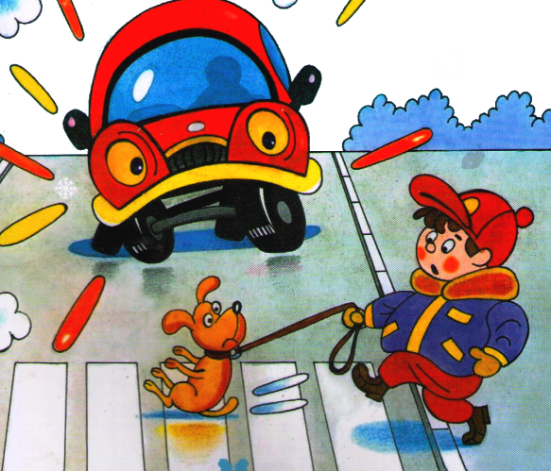
В оттепель на улице появляются коварные лужи, под которыми скрывается лед. Дорога становится очень скользкой! Поэтому при переходе через проезжую часть лучше подождать, пока не будет проезжающих машин. Ни в коем случае не бежать через проезжую часть, даже на переходе! Переходить только шагом и быть внимательным.
Количество мест закрытого обзора зимой становится больше. Мешают увидеть приближающийся транспорт:
- сугробы на обочине;
- сужение дороги из-за неубранного снега;
- стоящая заснеженная машина.
Значит, нужно быть крайне внимательным, вначале обязательно остановиться и, только убедившись в том, что поблизости нет транспорта, переходить проезжую часть.
Теплая зимняя одежда мешает свободно двигаться, сковывает движения. Поскользнувшись, в такой одежде сложнее удержать равновесие. Кроме того, капюшоны, мохнатые воротники и зимние шапки также мешают обзору. Не стойте рядом с буксующей машиной! Не пытайся ее толкать! Из-под колес могут вылететь куски льда и камни. А главное — машина может неожиданно вырваться из снежного плена и рвануть в любую сторону.
БУДЬТЕ БДИТЕЛЬНЫ, НЕ ПОПАДИТЕ В БЕДУ!

На носу зимние каникулы!

(ПАМЯТКА ДЛЯ ПЕШЕХОДОВ)
Дорогие ребята, скоро начнутся долгожданные зимние каникулы - пора веселья и игр! Можно дни напролёт кататься на санках, на коньках и на лыжах, играть в снежки! Но нельзя забывать и о правилах безопасного поведения на дорогах и улицах. Их необходимо соблюдать круглый год. Давайте повторим правила безопасного поведения, которые в зимний период имеют свои особенности:
НА ТРОТУАРЕ:
- Не ходи по бордюру и не ступай на проезжую часть.
- Передвигайся по тротуару спокойным шагом. Не беги и не создавай помех другим пешеходам.
- Идя по тротуару, старайся придерживаться правой стороны.
- Смотри под ноги и по сторонам, а если нужно остановиться - отойди в сторону, чтобы не мешать прохожим.
ПРИ ПЕРЕХОДЕ ПРОЕЗЖЕЙ ЧАСТИ:
- При любом переходе проезжей части будь предельно внимательным, не отвлекайся на разговоры и прочее. Всё внимание только на дорогу! Автомобиль может появиться внезапно из клубов пара!
- Переходи улицу, по возможности, только по регулируемому пешеходному переходу. Нерегулируемым переходом стоит пользоваться только в случае крайней необходимости.
- Переходя улицу даже по пешеходному переходу, или на зеленый сигнал, убедись, что все машины остановились и пропускают тебя.
- Не выбегай на дорогу и не перебегай ее, переходи всегда спокойным шагом, предварительно убедившись в безопасности.
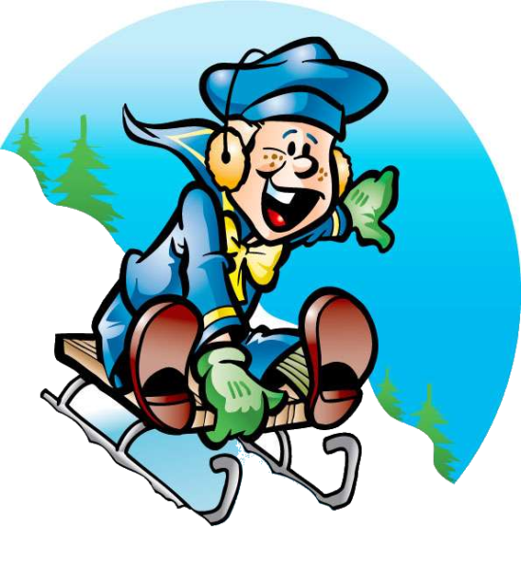
- Зимние забавы и дорога не совместимы! Катание на коньках, лыжах, санках, там где ездят машины не допустимо! Нельзя переходить дорогу на лыжах или коньках.
- Во дворах домов не выбегай из-за стоящих машин или сугробов, не катайся с горок, расположенных рядом с дорогой!
ПОМНИТЕ И СОБЛЮДАЙТЕ ПРАВИЛА
БЕЗОПАСНОСТИ НА ДОРОГЕ!
ВЕСЁЛЫХ ВАМ КАНИКУЛ!

